 | Министерство науки и высшего образования Российской Федерации Федеральное государственное бюджетное образовательное учреждение высшего образования  «Московский государственный технический университет имени Н.Э. Баумана  (национальный исследовательский университет)» (МГТУ им. Н.Э. Баумана)

Факультет «Информатика и системы управления»
Кафедра «Системы обработки информации и управления»

ОТЧЁТ ПО
Лабораторной работе №2

Выполнил: Кудабаева Эвита Проверил:
студент группы ИУ5-32Б преподаватель каф. ИУ5
____________________ Силантьева Е.Ю.
Подпись и дата: Подпись и дата:

Москва
2024

Цели работы: изучить возможности СУБД MS Access по созданию форм и построению простых запросов.
- Подчинённая форма (Mark – подчинённая Teacher)
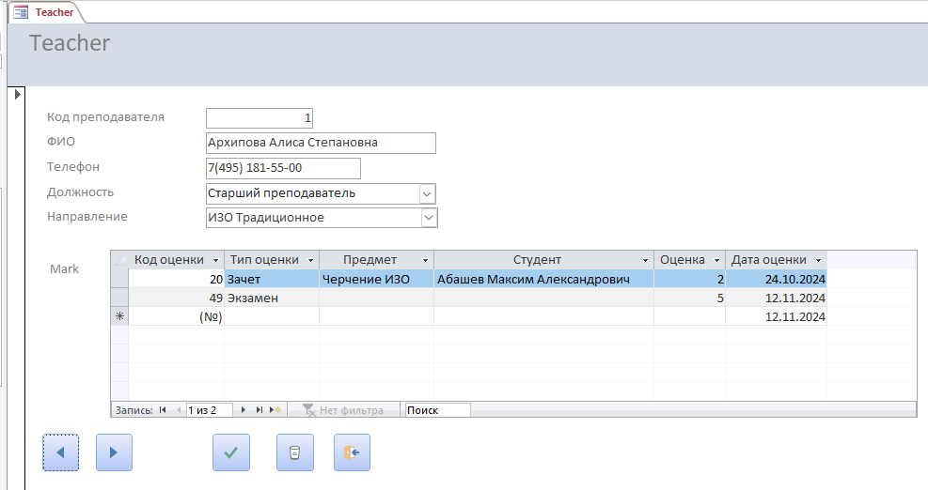
- Связанная форма
Формы Student и Mark, связанные по оценкам.
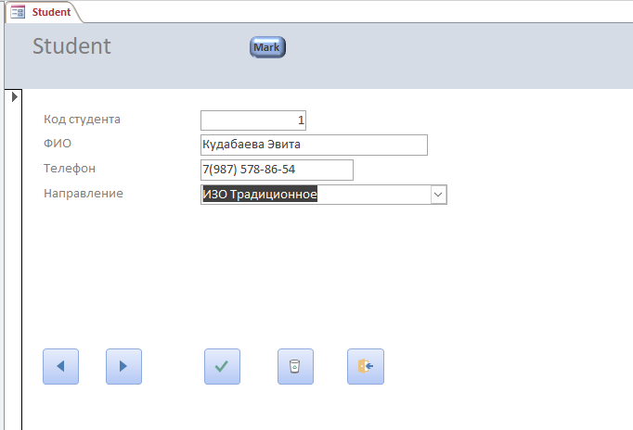
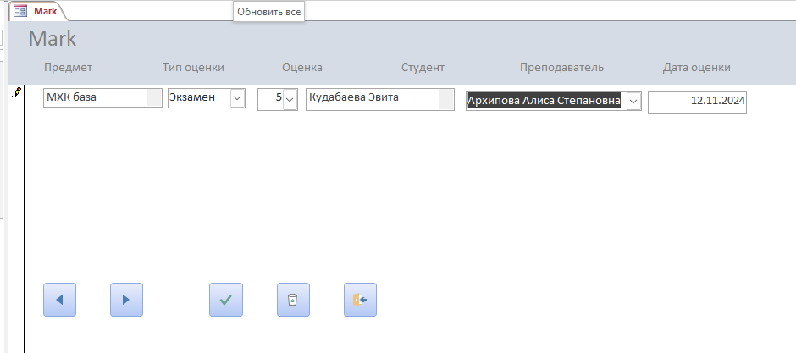

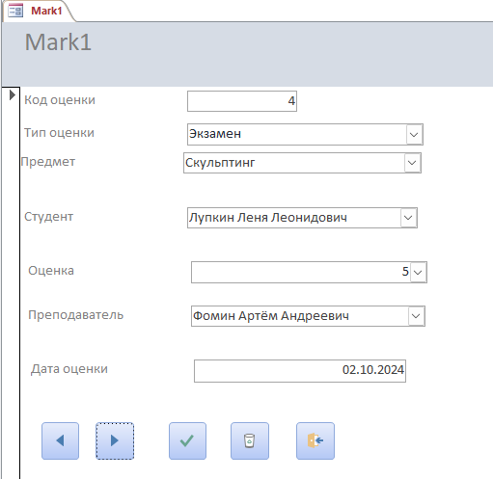

- Запрос оценок с условием.
Получаем всех студентов с оценкой > 3.
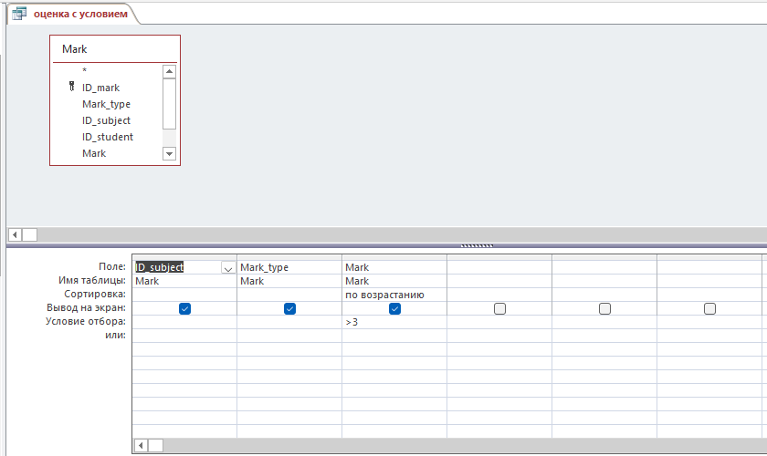
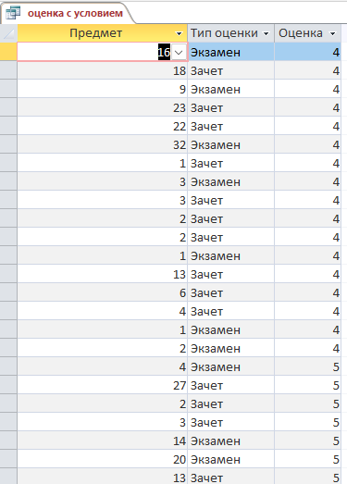
- Запрос с групповыми операциями (Avg).
Считает среднюю оценку по группе (направлению).
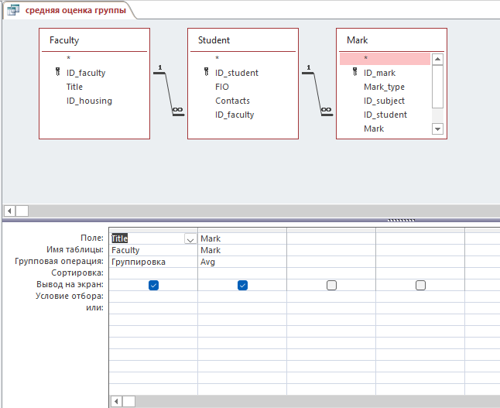
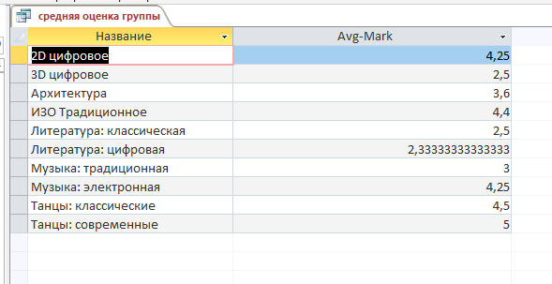
- Запрос студентов по направлению (1. Изо традиционное, параметр по направлению).
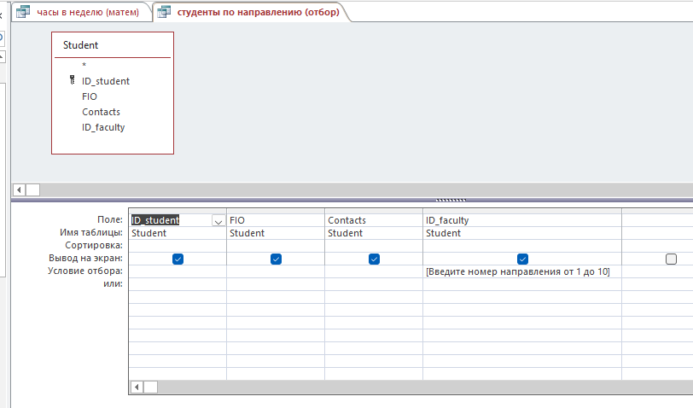
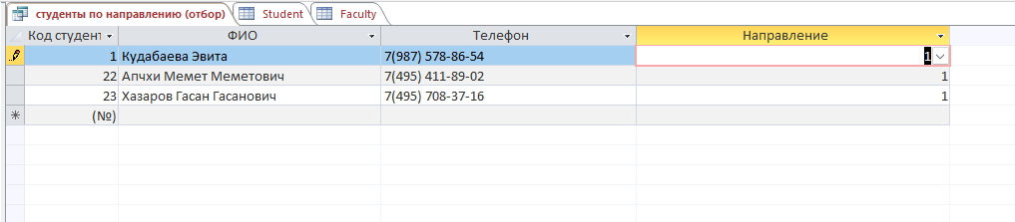

- Запрос часы в неделю (вычисляется математически).
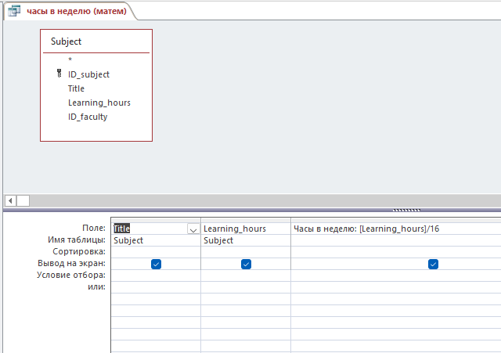
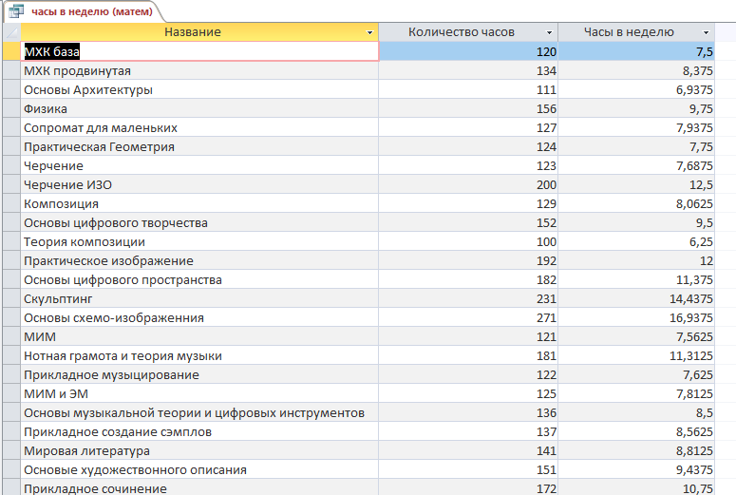

- Запрос тип оценки (перекрёстный).

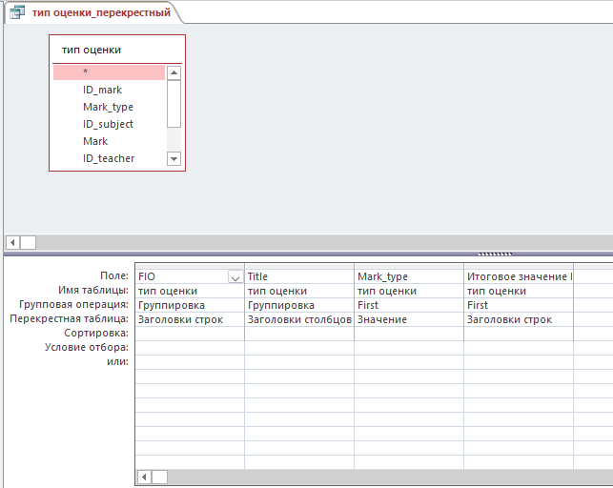
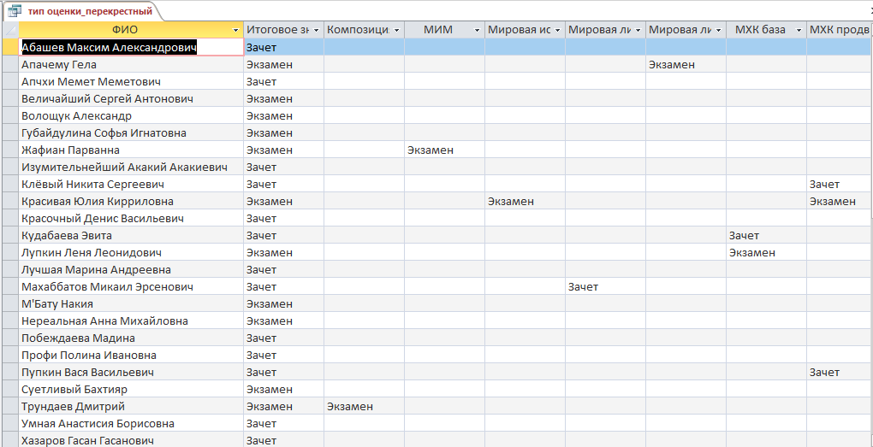

ФИО студента, предмет и форма оценки предмета.

- Модальное диалоговое окно.
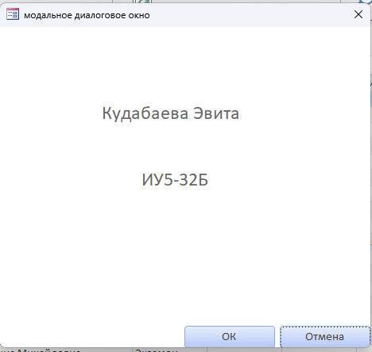
- Формы навигации.
- Навигация классическая
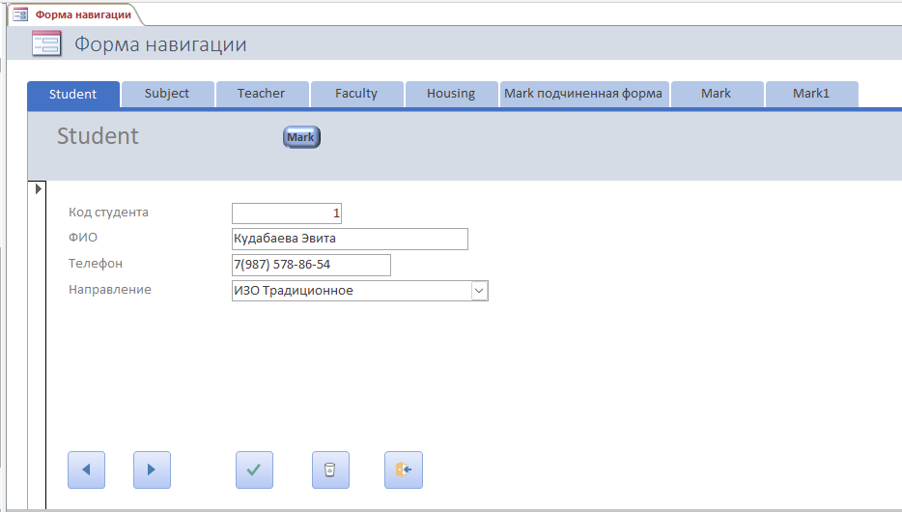

- Навигация кнопочная.
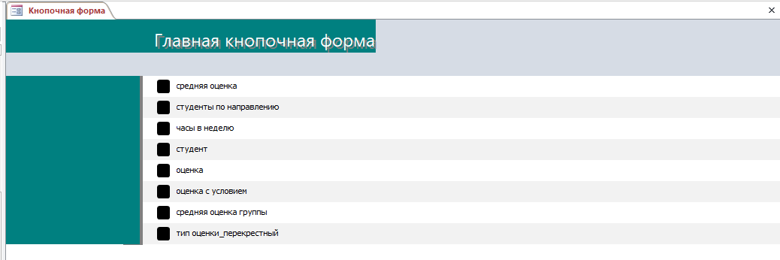

Вывод:
Я изучила основные возможности СУБД MS Access по созданию форм и построению простых запросов.

